ЗАЩИЩАЙТЕ ОРГАНЫ  ДЫХАНИЯ С ПОМОЩЬЮ  МЕДИЦИНСКОЙ МАСКИ  Коронавирусная инфекция – это патология, поражающая органы дыхательной системы и кишечника. Заболевание, провоцируемое этим микроорганизмом, может протекать в тяжелой форме и стать причиной летального исхода. Заражению вирусом особо подвержены дети и подростки, а также лица с пониженной иммунной защитой.  Все возрастные группы лиц являются восприимчивыми к этому микроорганизму: даже непродолжительный контакт с возбудителем инфекции приводит к заражению.  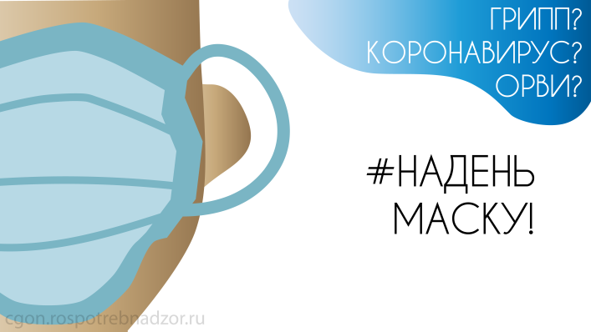 |  | 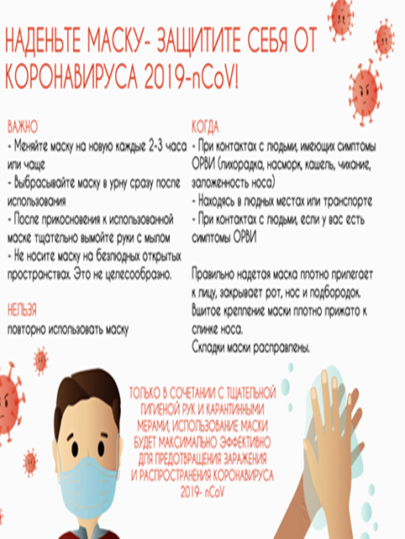  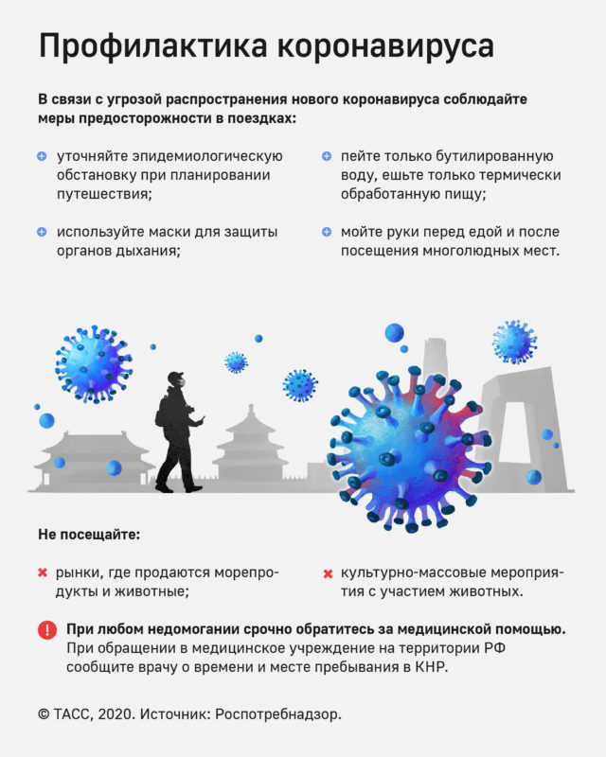  Профилактика:  - Мойте руки с мылом не менее 20 секунд. Либо используйте дезинфицирующие средства для рук  - В общественных местах не касайтесь своего лица, носа, глаз.  - Не посещайте места скопления людей и животных.  - Если Вы болеете, соблюдайте постельный режим  - Помните! Самостоятельно диагностировать у себя пневмонию НЕВОЗМОЖНО, поэтому ОБРАЩАЙТЕСЬ ЗА ПОМОЩЬЮ К ВРАЧА |  | МБДОУ Д.С «Улыбка»  Г. Волгодонска 2020 год  Воспитатель: Панкарикова А.С  "Профилактика  гриппа и  коронавирусной инфекции"
ПРАВИЛО 1.  ЧАСТО МОЙТЕ РУКИ С МЫЛОМ  Чистите и дезинфицируйте поверхности, используя бытовые моющие средства.  Гигиена рук - это важная мера профилактики распространения гриппа и коронавирусной инфекции. Регулярное мытье рук, особенно после посещения общественных мест, поездок в общественном транспорте, перед приемом пищи.  Если мыло и вода недоступны, необходимо использовать антибактериальные средства для рук (содержащим не менее 60% спирта) - влажные салфетки или гель.  Чистка и регулярная дезинфекция поверхностей (столов, дверных ручек, стульев, гаджетов и др.) удаляет вирусы.  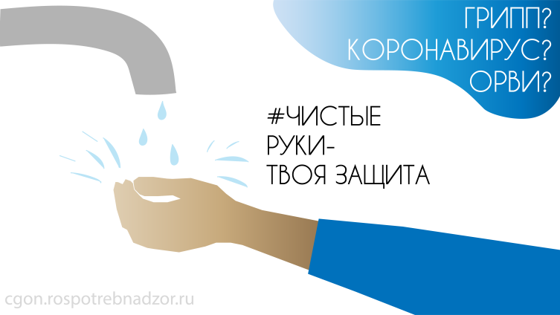 |  | ПРАВИЛО 2.  СОБЛЮДАЙТЕ РАССТОЯНИЕ И ЭТИКЕТ  Вирусы передаются от больного человека к здоровому воздушно -капельным путем (при чихании, кашле), поэтому необходимо соблюдать расстояние не менее 1 метра от больных.  Избегайте трогать руками глаза, нос или рот.  Вирус гриппа и коронавирус распространяются этими путями.  Надевайте маску или используйте другие подручные средства защиты, чтобы уменьшить риск заболевания.  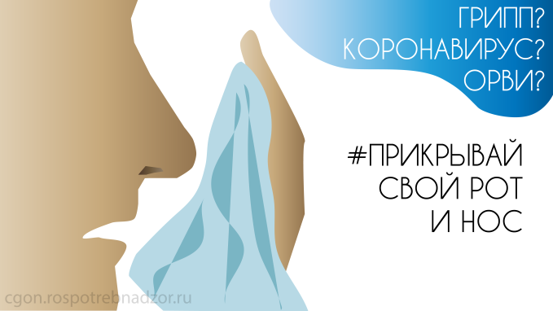 |  | ПРАВИЛО 3.  ЧТО ДЕЛАТЬ В СЛУЧАЕ  ЗАБОЛЕВАНИЯ ГРИППОМ, КОРОНАВИРУСНОЙ ИНФЕКЦИЕЙ?  - Оставайтесь дома и срочно обращайтесь к врачу.  - Следуйте предписаниям врача, соблюдайте постельный режим и пейте как можно больше жидкости.  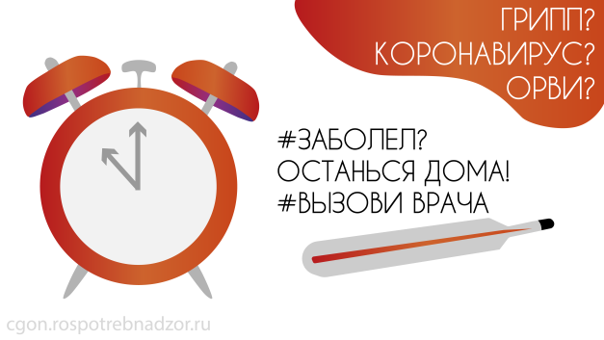  Основные симптомы новой коронавирусной инфекции:  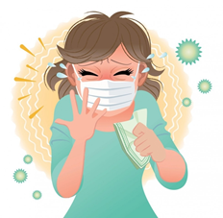  - повышение температуры тела выше 38 С;  - кашель (сухой или с небольшим количеством мок  - роты);  - ощущение сдавленности в грудной клетке;  - одышка.

